УДК 004

Фурсова Н.А., ст. викл.,
Мокрий В.В., студент
Полтавський національний технічний університет
імені Юрія Кондратюка

ПРОГРАМНА РЕАЛІЗАЦІЯ АЛГОРИТМІВ ОБРОБКИ ТА ПРЕДСТАВЛЕННЯ РЕЗУЛЬТАТІВ МОНІТОРИНГУ ЦІЛЬОВИХ ПУБЛІКАЦІЙ В МЕРЕЖІ ІНТЕРНЕТ

У статті представлено програмну реалізацію системи моніторингу цільових публікацій в мережі Інтернет «Sonar Serviсe», її принципи роботи та алгоритм. Проведено аналіз подібних систем, визначено їх переваги та недоліки.
Ключові слова: програмна система, цільова публікація, моніторинг, інтернет-маркетинг.

Наразі в Україні спостерігається активне зростання популярності мережі Інтернет, а чисельність інтернет-користувачів відповідно зростає. Сьогодні велика кількість компаній використовують Інтернет для комунікації з клієнтами, віддаючи перевагу просуванню товарів і послуг із застосуванням інструментів інтернет-маркетингу. Ефективне використання сучасних можливостей інтернет-маркетингу вимагає володіння спеціальними знаннями і навиками, вміння аналізувати таке специфічне середовище, як Інтернет, прогнозувати масштаб його розвитку та знаходити відповідну цільову аудиторію для продажу товарів та послуг.
Аналізуючи практичний досвід використання інтернет-технологій виявлено, що їх застосування вирівнює шанси на успіх як малих, так і великих підприємств, за рахунок невеликих витрат, використання доступних стандартизованих інструментів, забезпечення великої широти охоплення і адресний вплив на цільову аудиторію. За умови використання інтернет-технологій відкривається доступ на ринки зарубіжних країн чи регіонів та у реальному масштабі часу стає можливим оцінювати ефективність бізнесу тощо.
Виходячи із досліджень ринку рекламних послуг, реклама у соціальних мережах є більш ефективною, порівняно з традиційними способами її представлення. Це здійснюється за рахунок докладного інформування про конкурентні переваги споживачів, які поліпшують загальну репутацію власника компанії чи бренду у мережі та дозволяють миттєво відстежувати реакцію користувачів Інтернету на рекламний продукт або послугу у вигляді обговорення і коментарів.
У мережі Інтернет прийнято користувачів розділяти на три категорії за поведінкою: пасивні спостерігачі, учасники обговорень та генератори контенту. Для визначення стратегії просування товару чи послуги в мережі важливо визначити, в якій з цих категорій потенційних клієнтів найбільше. Генератори контенту - потребують створення певного середовища в мережі (груп) з належним оформленням та наданням можливості користувачам висловити свої думки, вести блоги, створювати дискусійні теми. Учасники обговорень - практично не створюють нові теми дискусій, лише приєднуються до існуючих. Пасивні спостерігачі - не створюють обговорення у мережі, майже не висловлюються у створених дискусіях, але сприймають існуючу інформацію про продукт. З розширенням впливу інструментів інтернет-маркетингу на потенційних споживачів з’являється велика кількість цільових публікацій у мережі.
Загальноприйнято вважати, що цільовою публікацією є публікація, тематика якої співпадає з об’єктом реклами клієнта, її бачить найбільш зацікавлена аудиторія і тому коментарі під її текстом - досить вдале місце для розміщення рекламного повідомлення. З метою обробки та представлення результатів моніторингу цільових публікацій в мережі Інтернет створена програмна система «Sonar Service». В сервісі реалізовано алгоритм, що дозволяє оцінити цільові публікації двома рейтингами - рейтинг співпадінь та рейтинг потенційної впливовості.
Програмна система надає можливість здійснення моніторингу цільових публікацій, що направлені на основну категорію одержувачів рекламного оголошення, у пошукових системах Google та Bing, а також у соціальних мережах - Facebook, Twitter, Google+ та різних блогах.
Новий товар (продукт), що з'являється на ринку, створює у споживача певне враження - позитивне, або негативне. Перше враження є найбільш емоційно насиченим та має вагомий вплив на певне рішення. Розроблений сервіс надає користувачу потужний інструмент у вигляді клієнтської бази та дозволяє інформувати про свій продукт в межах цільової аудиторії (необхідно мати профіль продукту чи компанії в соціальних мережах, в яких здійснюється пошук). Клієнтам, що орієнтовані на локальні ринки, сервіс надає можливість знайти публікації в певному регіоні.
Для поширення реклами через систему «Sonar Service» необхідно (рис. 1):
- ввести назву, яка буде використана у загальному списку для ідентифікації рекламної кампанії;
- обрати тип пошуку із випадаючого списку, який може бути глобальним або налаштованим на певну країну;
- обрати джерела пошуку, в яких здійснюється пошук - пошукові системи, соціальні мережі та блоги.
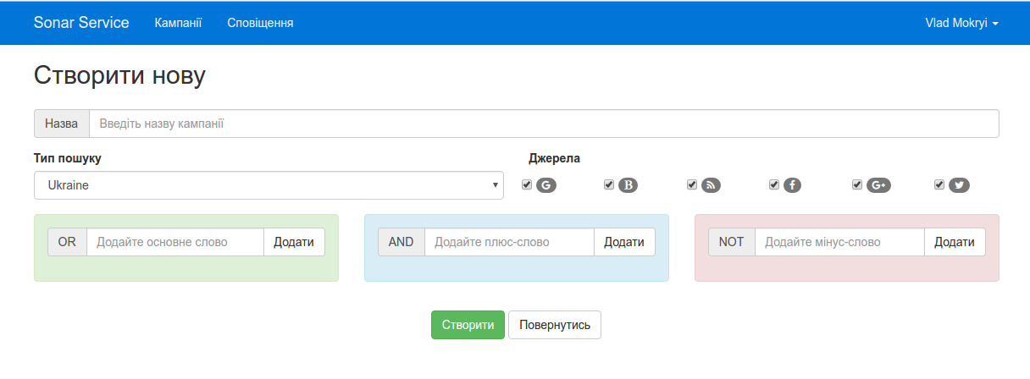
Рис. 1. Сторінка створення нової рекламної кампанії (рекламного оголошення) продукту чи послуги

Список створення нової рекламної кампанії продукту у програмній системі «Sonar Service» зображено на рис. 2.

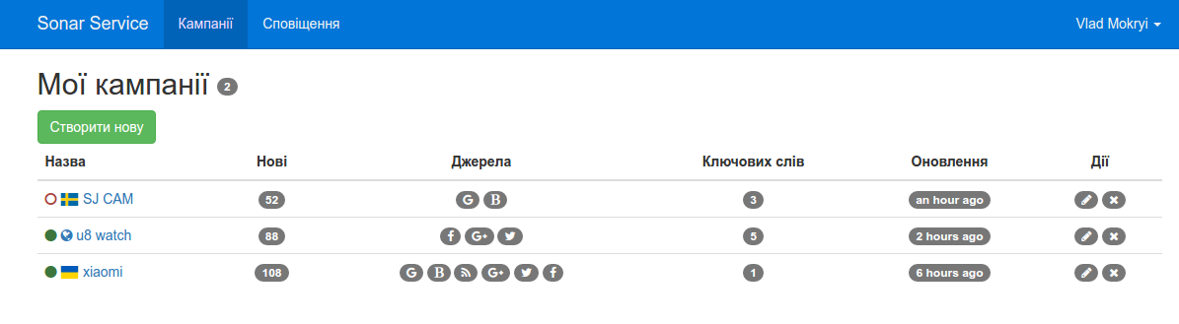
Рис. 2. Сторінка перегляду списку кампаній клієнта

У програмній системі «Sonar Service» передбачено введення трьох типів ключових слів: «основні слова», «плюс-слова», «мінус-слова» (рис. 3), можливо ввести до 10 таких слів або фраз. Необхідно обирати для поширення рекламного оголошення високоякісні, релевантні ключові слова, для знаходження найбільш точних (вдалих) публікацій. «Плюс-слова» - це додаткові слова, які враховуються в поєднанні з основними.

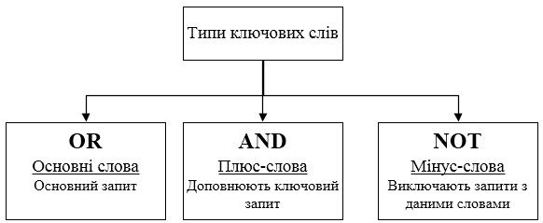
Рис. 3. Типи ключових слів у програмній системі «Sonar Service»

«Мінус-слова» - додаткові слова з якими цільові публікації не пов’язуються, це дає змогу знизити витрати, а також отримати місця для реклами лише цільовій аудиторії.
Для зручної роботи з публікаціями передбачено ряд фільтрів та можливість виділення публікації по певному пошуковому джерелу, по певному ключовому слову, за датою появи в системі та за статусом. Існує можливість сортування публікацій за рейтингом, статусом та пошуковим джерелом. В одній рекламній кампанії не можуть існувати однакові публікації, навіть якщо вони і знайдені по різним ключовим словам. В цьому випадку оновлюється лише рейтинг. Алгоритм обробки цільових публікацій представлений на рис. 4. і полягає в наступному - клієнт відкриває список публікацій, аналізує їх і якщо публікація задовольняє пошуку залишає під нею свій коментар, який і є рекламним оголошенням. Далі переводить публікацію в статус опрацьованої і переходить до наступної. Якщо ж публікація не задовольняє пошуку — клієнт програмної системи переводить її в статус скасованої.

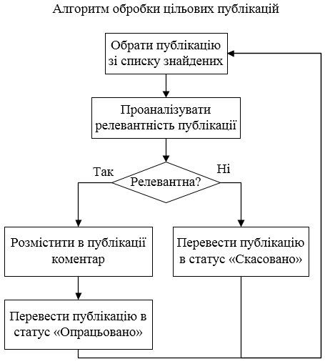
Рис.4 Алгоритм обробки цільових публікацій у програмній реалізації «Sonar Service»

У програмній системі також передбачено реалізацію щоденних та щотижневих email-розсилок з інформацією про знайдені публікації за останні 24 години.
Існує декілька аналогів проекту «Sonar Service», такі як «Mention» та «Socialmention». «Mention» — сервіс для відстеження згадувань бренду в мережі Інтернет. Основними недоліками сервісу «Mention» є невелика кількість ключових слів для пошуку та відсутність фільтрації публікацій по цим словам, що є необхідним інструментом для опрацювання постів. Сервіс здійснює пошук по соціальній мережі Facebook тільки по публічним сторінкам, не переглядаючи хроніки користувачів, в яких може знаходитись популярна публікація. «Socialmention» - сервіс для моніторингу «блогосфери» і соціальних мереж. Відмітимо, що сервіс «Socialmention» знаходить недостатню кількість публікацій та їх якість є достатньо сумнівною. На сайті відсутня система авторизації, що не дає змогу зберігати результати пошуку. Немає чіткого розділення типу пошуку на пошукові системи та соціальні мережі. Результати пошуку не завжди мають місце для можливості залишити оголошення. Звичайному користувачу досить важко розібратись з недосконалим інтерфейсом, який має помилки у відображенні. Цей сервіс не в повній мірі задовольняє потреби клієнта. При розробці «Sonar Service» враховано вагомі недоліки програмних розробок «Mention» та «Socialmention».
В сучасних умовах мережевого розвитку конкурентоздатні компанії успішно перерозподіляють бюджет на користь реклами саме в Інтернеті, поступово скорочують обсяги традиційних видів просування бренду, товару на ринку, що мають низьку результативність виконання своїх функцій. Ефективність реклами сприяє розширенню цільової аудиторії, покращенню та захисту репутації компанії через формування лояльності споживачів до неї. Виходячи із ринкових потреб, програмна система «Sonar Service» створена для автоматизації рутинних процесів щодо створення рекламного оголошення, знімаючи з менеджерів компаній трудомісткі завдання, зручна у використанні та дозволяє швидко отримати набір цільових публікацій, які легко фільтруються та обробляються.

Література
- Coleman T. DISCOVER METEOR [Електронний ресурс] / T. Coleman, S. Greif. – 2014. – Режим доступу: http://uk.discovermeteor.com/.
- Брайан Халліган, Дхармеш Шах. Маркетинг в Интернете: как привлечь клиентов с помощью Google, социальных сетей и блогов = Inbound Marketing: Get Found Using Google, Social Media, and Blogs (The New Rules of Social Media). — М.: «Диалектика», 2010. — 256 с.
- Ілляшенко С.М. Сучасні тенденції застосування інтернет-технологій у маркетингу / С.М. Ілляшенко // Маркетинг і менеджмент інновацій. – 2011. – № 4. – Т. ІІ. – С. 64-74

